PENGUMUMAN
Nomor: 2934.a / BS/KP-1/V-2014

Sesuai dengan surat dari Kepala Dinas Pendidikan Provinsi Sumatera Barat nomor. 900/970/BALEKOM/2014, tanggal 28 April 2014, perihal Status Aktif dan Kurang Mampu Pemohon BANSOS 2014, kepada mahasiswa Universitas Bung Hatta calon penerima dana BANSOS yang namanya tersebut di bawah :

NO | Nama | NPM | Jurusan |  | NO | Nama | NPM | Jurusan |  | NO | Nama | NPM | Jurusan |  | NO | Nama | NPM | Jurusan
1 | Fadilla Quartul Akyun | 1110011111009 | EP |  | 19 | Yolanda Obelina Ayesha | 1310012111071 | I. Hukum |  | 36 | Deri Sepriansyah | 0910013311057 | PPKN |  | 54 | Ardiyanto | 1110013411597 | PGSD
2 | Hilyatul Jannah Awaliyah | 1210011111005 | EP |  | 20 | Anggi Syafriani Putra | 1310012111264 | I. Hukum |  | 37 | Liya Atma Winaya | 1210013311002 | PPKN |  | 55 | Lissa Septia | 1210013411050 | PGSD
3 | Yola Nofri Yenti | 1210011111027 | EP |  | 21 | Windi Herfika | 1310012111362 | I. Hukum |  | 38 | Faddila Desmita Ria P. | 0910013411199 | PGSD |  | 56 | Novi Bandari | 1210013411149 | PGSD
4 | Toni Indra Gusta | 0910011211156 | Manajemen |  | 22 | Yeni Susanti | 0810013111091 | PINDO |  | 39 | Asmira Albi | 1010013411012 | PGSD |  | 57 | Indrawati | 1110013411651 | PGSD
5 | Hadisa Putra | 1010011211096 | Manajemen |  | 23 | Ekoefrimayanto | 0910013111166 | PINDO |  | 40 | Dika Sri Mulianti | 1010013411097 | PGSD |  | 58 | Fauzil Haswanto | 1210013231020 | PTIK
6 | Heru Aldinata | 1110011211126 | Manajemen |  | 24 | Rika Fitrianti | 0910013111196 | PINDO |  | 41 | Ibrahim Wicaksana | 1010013411149 | PGSD |  | 59 | Fatmaliza | 1210013231032 | PTIK
7 | Adrian Kurniadi | 1210011211224 | Manajemen |  | 25 | Juwita Eka Putri | 1110013111039 | PINDO |  | 42 | Wetri Sofia | 1010013411448 | PGSD |  | 60 | Guswardi | 1010014321044 | SAJE
8 | Edo Saputra | 1210011211230 | Manajemen |  | 26 | Wullan Maharani | 1110013111097 | PINDO |  | 43 | Surdani Yanti | 1010013411452 | PGSD |  | 61 | Riki Putra | 1210017411023 | T. Kimia
9 | Borneo Reo Saputra | 1310011211261 | Manajemen |  | 27 | Devi Afriani | 0910013121138 | PING |  | 44 | Novi Zaini | 1010013411469 | PGSD |  | 62 | Edo Melta Fandra | 0910017211017 | T. Mesin
10 | Adek Stevani | 0910011311028 | Akuntansi |  | 28 | Mia Melani | 0910013121211 | PING |  | 45 | Vanda Satriana | 1010013411470 | PGSD |  | 63 | Miftahur Rahmat | 0910017211042 | T. Mesin
11 | Oon Irawan | 1010011311145 | Akuntansi |  | 29 | Asi Rezef Yuferni | 0910013121212 | PING |  | 46 | Mel Yulia | 1110013411037 | PGSD |  | 64 | Afdhal Putra | 1210017211066 | T. Mesin
12 | Chelsia Karantika | 1110011311189 | Akuntansi |  | 30 | Hilma Yasya | 1010013121119 | PING |  | 47 | Raci Noli Yantri | 1110013411204 | PGSD |  | 65 | Robby Putra | 1210017211085 | T. Mesin
13 | Sherly Ananda | 1310011311083 | Akuntansi |  | 31 | Ismar Febrianti | 1110013121061 | PING |  | 48 | Rezi Walfyan Fitri | 1110013411048 | PGSD |  | 66 | Wahyu Purnomo | 1310017211033 | T. Mesin
14 | Edwar | 0410012111189 | I. Hukum |  | 32 | Nefrima Sartika Putri | 0910013211146 | P. MAT |  | 49 | Prima Yunita | 1110013411128 | PGSD |  | 67 | Salmiati | 1210014510038 | T. QS
15 | Febrianto Akbar Perkasa | 0810012111014 | I. Hukum |  | 33 | Edwin Gusri Naldo | 1010013211047 | P. MAT |  | 50 | Gusma Okfini | 1110013411132 | PGSD |  | 68 | Harry Walanda | 0810015211027 | T. Sipil
16 | Ari Hanura | 0810012111101 | I. Hukum |  | 34 | Geni Delma Suci | 1210013211065 | P. MAT |  | 51 | Maulidza Putri | 1110013411278 | PGSD |  | 69 | Rizki Adrial | 1310015211145 | T. Sipil
17 | Dedi Saputra | 1210012111148 | I. Hukum |  | 35 | Widia Angraini | 1310013211052 | P. MAT |  | 52 | Yuliarti | 1110013411363 | PGSD |  | 70 | Robby Putra Amanda | 1310015211184 | T. Sipil
18 | Chindria Apdi Hernawan | 1310011211050 | I. Hukum |  |  |  |  |  |  | 53 | Mitrayanti | 1110013411374 | PGSD |  | 71 | Suhendra | 1110014211114 | T. Sipil
Untuk menyerahkan dokumen ke bagian kemahasiswaan kampus I, Universitas Bung Hatta Jl. Sumatera Ulak Karang Padang, paling lambat tanggal 9 Mei 2014, dokumen tersebut sebagai berikut:
- Biodata (blanko tersedia di fakultas masing-masing). 4. KRS semester genap 2013/2014
- Photocopy KTP 5. LHS semester genap 2012/2013 dan LHS ganjil 2013/2014.
- Photocopy Kartu Keluarga terbaru 6. Transkrip Sementara.
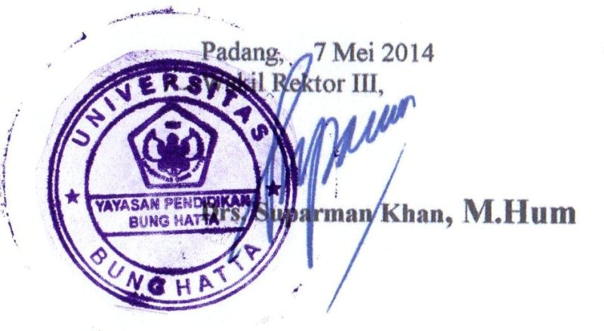
Hasil Verifikasi data tersebut akan dikiri ke BANSOS Dinas Pendidikan Provinsi Sumatera Barat pada tanggal 12 Mei 2014.
Demikian disampaikan atas perhatiannya diucapkan terimakasih.

